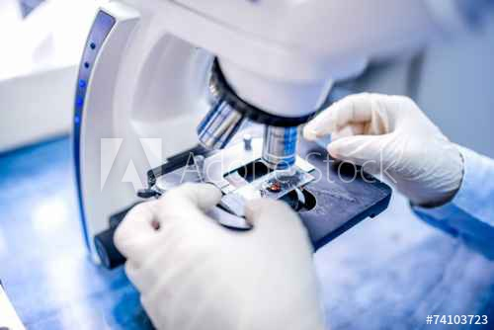
Struchtúr na Cille
Cuspóirí foghlama:
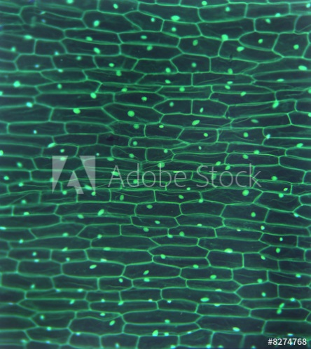
- Úsáid a bhaint as micreascóp solais; bheith in ann na codanna éagsúla a aithint.
- Eolas faoin leictreonmhicreascóp.
- Cur síos ar bhunstruchtúr cill phlanda & cill ainmhí ginearálta.
- Cur síos ar orgánaidí na cille & a bhfeidhmeanna sa chill.
- (Ardl.) Sainmhíniú: Cealla Prócarótacha & Cealla Eocarótacha.
- Turg.: Ullmhaigh & déan staidéar ar chill phlanda, ruaimnithe & gan ruaim, & ar chill ainmhí, ruaimnithe & gan ruaim.
----------------------------------------------------------------------------------------------
Micreascóp
- Tá gach orgánach déanta de chealla.
- Úsáidtear micreascóp chun staidéar a dhéanamh ar chealla.
2 chineál:
(a) micreascóp solais (formheadú íseal go leor)
(b) leictreonmhicreascóp (formhéadú an-ard)
Orgánach: Aon ní bheo, m.sh. planda, ainmhí, fungas, baictéar, Protista.

- Orgánach aoncheallach - aon chill amháin ann m.s. __________________
- Orgánach ilcheallach - bíonn an-chuid ceall ann m.s. _________________
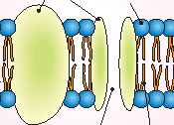
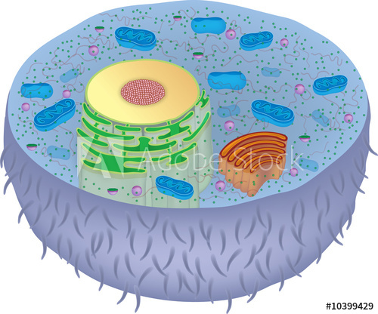
1. An Cillscannán -
Déanta as: Lipidí (fosfailipidí) & Próitéiní.
Feidhm: Rialaíonn sé cé na substaintí a théann isteach is amach tríd an gcill trí fheidhmiú mar scannán leath-thréscaoilteach (semi- permeable membrane).
2.An Cíteaplasma - glóthach uisciúil ina dtarlaíonn imoibrithe ceimiceacha & ina bhfuil orgánaidí na cille.

3. Na Ribeasóim -
Feidhm: Próitéiní a dhéanamh don chorp.
Orgánaidí (organelles): Struchtúir, clúdaithe le scannán (membrane), laistigh den chill le feidhm áirithe.

4. An Núicléas -
Struchtúr - Scannán núicleach thart ar an núicléas.
Póireanna sa núicléas (ligeann said d’ábhar taisteal idir an núicléas agus an cíteaplasma.)
Núiclín - ina bhfuil an DNA (crómaitin).
Feidhm: Is é an núicléas a rialaíonn an chill.
Baint mhór aige leis an gcilldeighilt (miotóis/méóis).

5. An Mhiteacoindre -
Feidhm - Cillriospráid; rialaíonn sí
scaoileadh an fhuinnimh.

Struchtúir sa bhreis a fhaightear i gcealla plandaí:

6. An Cillbhalla -
Struchtúir - déanta as Ceallalós (Carbaihiodráit den chineál Polaisiúicríd)
Feidhm - tacaíocht & cruth a thabhairt don chill phlanda.
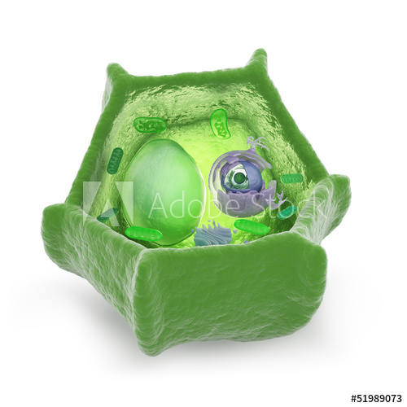
7. Na Clóraplastaí -
Struchtúr - Cruth diosca; bíonn lí (pigment)
na clóraifille iontu.
Feidhm - Carbaihiodráití (glucós) ó sholas na
gréine = Fótaisintéis.

8. Folúisíní Móra -
Cé go mbíonn folúisín (go minic) i gcealla ainmhí, bíonn na folúisíní i gcealla planda níos mó.
Feidhm- Substaintí a stóráil (H₂O) don chill.

An Chill Phlanda Thipiciúil

Cealla na n-ainmhithe | Cealla na bplandaí
Níl aon chillbhalla acu. | Bíonn cillbhalla ceallalóis thart ar an gcillscánnán plasma.
Bíonn folúisíní an-bheag iontu nó ní bhíonn aon fholúisín iontu. | Bíonn folúisíní i gcealla na bplandaí (spásanna móra ina mbíonn sreabhán).
Níl aon chlóraplast acu. | Glas a bhíonn cealla plandaí mar go mbíonn clóraifill iontu. Bíonn an chlóraifill laistigh den chill i struchtúir ar a dtugtar clóraplastaí.

An Chill Ainmhí Thipiciúil (tarraing)

(Ardl.) Cealla Prócarótacha agus Eocarótacha

Aicmítear cealla ina 2 phríomhshaghas – Cealla Prócarótacha agus Cealla Eocarótacha.

Cealla Prócarótacha | Cealla Eocarótacha
1.  2. | 1.  2.
Achoimre den chillstruchtúr
Codanna | Struchtúr | Feidhm
Cillscannán
Núicléas
Scannán Núicléach
Póireanna Núicléacha
Folúisín
Miteacoindre
Ribeasóm
Cillbhalla
Clóraplast

